**Детские новогодние утренники: что надо знать родителям.**

Если вы думаете, что **детские новогодние утренники** — не ваше дело, ведь их устраивают «специально обученные люди», вы ошибаетесь. Ваша задача — правильно подготовить малыша, учитывая его возраст и особенности характера. Особенно, если в роли всем известного сказочного Деда перед ним планирует выступить… родной папа с бутафорской бородой.

***Первый раз под елочку?..***

Вот реальный пример из жизни. Как-то в младшую группу одного из детских садиков в гости пришел Дед Мороз. Переодетый в сказочного персонажа физкультурник этого же детсада основательно вошел в образ: важно расхаживал, стараясь не выронить из-под шубыподушку-живот, говорил басом, чинно постукивал посохом и читал стихи. Но неожиданно совершил серьезную ошибку: «А сейчас детишки, — сказал он двухлеткам, — я дуну, и ваши [ручки](http://click01.begun.ru/click.jsp?url=IsdzIqasraz8vDjorjugmbLCodtnpWkNLaOq4OtGlyjSu5qsmWPMpGvA07HEQs4n6ZYXQqsFHldudQk7GesNProyr2Y-qffPYzhhIG68FD14DP16qppaGkrZcBsILu3pAGKQjxZ8s7N0EcbSKnxMShyEhjobUdtpI2MhjEJadLBV90ySihnntKqRwKBCAEdDYZhK7*p-pOAgagmeApxi4q89LN*jk0kFowROdX7RpFUgrSLD3sbPdutDZsVOEtacZbCu54dQwNpsbr8rL42wj9nlWTBU14dzGLLzlcqvEzZuAORDBcgTv*hjCrmPYLtLxUK1hC9CE-RCaU1a4DcSAuIF*iQJ1C6I2B*ugqFqDd8Zp0jIUwUt9CRAUi81mit97Y53VwOpz0gyJo2pGfCGTZNGOgiC5dTaGeXNPsDQZ0tZ-ppZvhbc2WOFxqD1gsN1F15rLiWWXU8-HU8rnv3SF4E5HD7Go8a9S00ETC-R7h4dYOIIdzbFFXNyE8Kg2iRn2n4wQA&eurl%5B%5D=IsdzIuXk5eSOtCJCTZhZrfSfRwuXWNf54ZTmCSvAYaJrRwZRjtRGTlqKU70) и ножки замерзнут!». В тот же миг восторженные глазенки малышей наполнились страхом, а через минуту вся группа ревела… «Дед Мороз» и сам был обескуражен, ведь дети в старших группах смеялись его шутке.

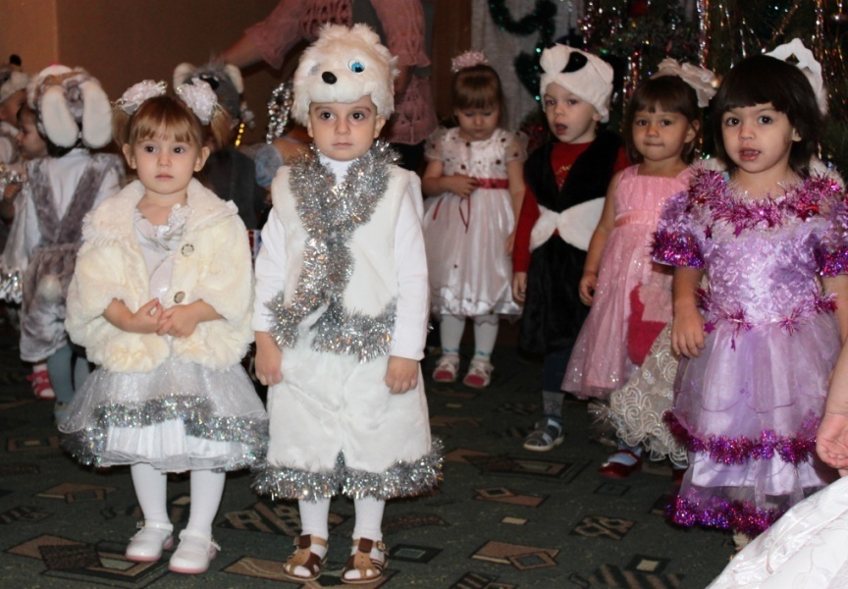

Мораль, я полагаю, ясна всем? У маленьких детей нет чувства юмора, с ними нельзя шутить на равных. Позже, родителям малышей этой группы пришлось долго объяснять своим детям, что Дед Мороз добрый, что он пошутил, и что он не обижает детей, а любит и дарит им [подарки](http://click01.begun.ru/click.jsp?url=IsdzIighICFXyzoEQtdMdV4uTTeLSYXhwU9GDAXMZrh-oYv2i2RT1JggNIW9qFLYN-1kuaf-3Sp1Dot1Vp8FUyzADeN7DB9ahxApf7F1IeMpgObNKfZA0A-aQUZM1KlEKW6ju7DyMLtIXIDPzcurZXGkV7v-u5eWPYfcqqtN6dQwa6sYtsPhY9j9lHGLDxrxq5vaq*LiI*D8FlDmyTo3jaqK-hHml4cd35L9jTER94KidWsGuHH4ASUUyVZrwH9ZI9L3YmLNE4XgB9zuKZPxJGXozPdxKJERBXGdqO79lytBcCSY5*PZsRbC0G*aDWRbEcRt0EBKNMAjQwQD*HOwINudZKY-rwkTNdQwyvjIam-vYZJb&eurl%5B%5D=IsdzIubn5uflxG7-8CXkEEki*rYq5WpEXClbtGuPftReh5gxUynXlIktYxM).

Запомните: для малышей 2–3 лет Дед Мороз — такой же реальный персонаж как родители или бабушка с дедушкой. Поэтому все, что он говорит или делает, принимается ими «за чистую монету».

По мнению детских психологов, первые утренники, особенно новогодние, должны быть погружением в настоящую сказку. Любой праздник — это яркое событие, которое надолго (возможно, на всю жизнь!) останется в памяти ребенка. Праздники необходимы для развития фантазии и нервной системы малыша, навыков общения с внешним миром, расширения кругозора.

Лучший возраст для первого новогоднего утренника — полтора года. Лучшее место — небольшие детские клубы или студии, детский сад. Главное условие: камерность (на празднике ни в коем случае не должно быть толпы, малыши ее боятся), а присутствующие дети пусть будут ровесниками (от полутора до трех лет). Программа праздника должна быть ориентирована именно на малышей — максимально яркие и простые образы, знакомые персонажи, понятные слова.

***Правила идеального утренника:***

**Детские новогодние утренники** для самых маленьких не имеют строгого регламента, но некоторые правила на этих мероприятиях должны соблюдаться.

**Утренник не должен длиться не более часа**. Дети полутора-трех лет вполне способны удерживать внимание полчаса, именно столько может продолжаться спектакль или другое постановочное действие. После этого детям нужно самим «принять участие в спектакле» — побегать, попрыгать, поиграть с клоунами или сказочными персонажами.

**Праздник должен проводиться в закрытом помещении, с комфортной температурой воздуха.** Желательно, чтобы праздничные декорации и другие украшения были либо недосягаемы для малышей, либо безопасны. Например, стеклянные ёлочные шары нужно вешать на такую высоту, на которой дети их не достанут, провода не должны путаться под ногами, а розетки должны быть надежно укрыты.

**Если для участия в празднике малышу нужен костюм, проследите чтобы он был максимально удобным и функциональным.** Не вызывал проблем для похода в туалет или комфортно вмещал под собой памперс. Ребенок не должен перегреваться в своем симпатичном костюмчике, и, конечно же, не должен мерзнуть. Все эти нюансы вы сможете предусмотреть, если заранее узнаете, какой будет программа праздника: включает ли она подвижные игры или основным занятием малышей будет «созерцание».

**Ростовым куклам не место на первом утреннике!** Они могут напугать двух-трехлетнегоребенка. Карапуз еще не в состоянии воспринять «симпатичного» утенка размером с дом (ведь именно такой махиной кажется «утенок» с высоты детского роста).

## *Где «живут» утренники?*

## **Детские новогодние утренники** сегодня проводятся практических во всех центрах развития. Поэтому загляните в ближайший к вашему дому, и заранее узнайте программу праздника.

Мероприятия для малышей проводят и многие взрослые кафе и рестораны. Причем зачастую участие для детей бесплатное, а уровень

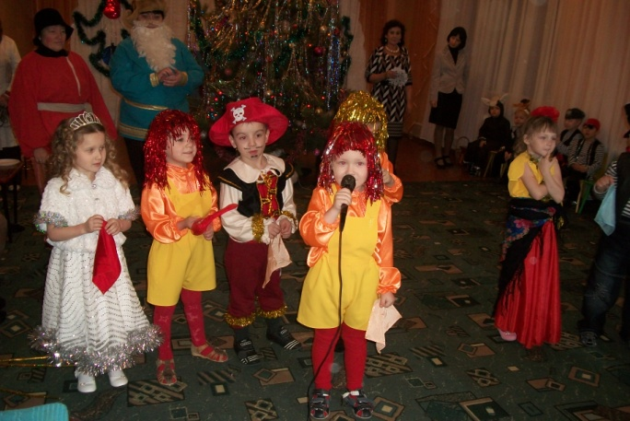

представления — первоклассный. Позвоните в свой любимый ресторан и откройте его для себя с новой стороны.

Но не стоит водить малыша на все «окрестные ёлки». Детям до трех лет достаточно одного-двухмероприятий в период всех новогодних каникул.

Не можете найти место достойное вашего наследника? Боитесь, что ребенок испугается чужих людей? Опасаетесь инфекции? Тогда смело устраивайте свой утренник дома (между прочим, до 1917 года в России именно так и было заведено).

Что нужно для идеального детского праздника на дому? Конечно же, дети! Пригласите в гости друзей, у которых есть малыши, скооперируйтесь с соседями. Три-четыре ребенка — идеальная группа для домашнего утренника. Дети в такой компании будут чувствовать себя вполне комфортно.

Чтобы превратить обычное утро в праздничное можно общими силами утроить кукольный спектакль или костюмированное представление, либо пригласить профессионалов со своей программой.

Если вы решите устраивать шоу самостоятельно, подготовьтесь заранее: выберите сценарий праздника и старайтесь его придерживаться — даже совсем маленькие дети обладают восприятием последовательности. Конечно, без импровизаций не обойдется, но придерживаясь определенной канвы, будет проще «выплыть в нужное русло».

Приглашая домой профессиональных актеров, заранее оговорите все детали: сколько места в комнате им потребуется, как расставить [стульчики](http://click01.begun.ru/click.jsp?url=IsdzIv339vf1RbAhZ-JpUHsLaBKubKDE5GpjKZ47hxr7SRPT5ID9iNEIVlvA74N-4DHYOpff*as5Qy*Ulb6GxOzuM9lO1eOkweraktjmF6w8EPJBRWSgZ-jG6HTptabUU2DoFzTjQOcJ67PjK0bl9yZ8yK9dh-A164sq2DQEPrD6MdSXNmozf19T-7Qdqem9qX-i6ZxcKEiBjA57*JW0U9HwTwnhWBdxfutzYXsHNrkhU*NVrjsLtGjnL3NXBThRLbhKFAe183DPMnuCp0lgmRIDwHMWBovvh9MaQ35MPNXRZ*kYuOnZ-Aqux-sIrVUgee9e1L1S0X-VMxVlStKPPxbH3*RuDhRq8e0XHzO9ogCvs51JnzmxW3eZ7dkAlH8XaxqsawQAZ7SXqTMpPeOIrbwF8eEPPCP3ljQ*W1g0KWlOGcqtpZGc9aEOF5PHfRpvr0il*pgHheE5lVzSSSUT4b3D9aZoivBVDr7abdMVGQtmbalQYdulbZSShZsX4CowoTECc1259GiWPuuz&eurl%5B%5D=IsdzIuXk5eQKXt2Vmk*OeiNIkNxAjwAuNkMx3t8fmiOhyyL9AT4GJwuf*Mo), нужно ли позаботиться о музыкальном или световом сопровождении, костюмах или призах для «зрителей» и т. д.

Прорепетируйте с ребенком его «номер» в программе (четверостищие или песенку), чтобы он не стеснялся и не боялся забыть текст: от того, каким запомнится малышу его «дебют на сцене», во многом будут в дальнейшем зависеть его коммуникативные способности.

И последнее. Украшая свой дом, не забудьте о разноцветных воздушных шарах. Дети их обожают не меньше, чем елку. И тогда праздничное настроение будет и у детей, и у их родителей.